Amazigh

*[Fase]*



|  |  |
| --- | --- |
| Namen: | Noah Elstgeest, Enes Can, Matthijs  Verboon |
| Studiejaar: | 2020-2021 |
| Werkgroep: | LO8E-AMO2 |
| Projectleider: | M. Boukiour |
| Inleverdatum: | - |
| Versie: | 1.0 |

**Inhoud**

1 Behoefte analyse 3

2 Plan van aanpak …………………………………………………………………………………………6

# Functioneel Ontwerp

**Functionaliteiten**

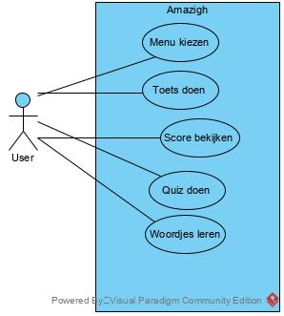

UseCase: Menu kiezen

Nummer: 1.0

Actor(en): User

Preconditie: -

Beschrijving: 1. Tik op 1 van de 4 opties op het scherm

Uitzonderingen: -

Postconditie: De user kiest een menu

Extensionpoints: -

**Navigatiediagram**

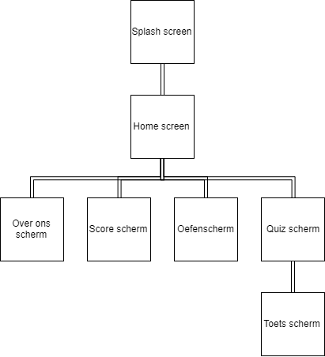

**Lijst van schermen**

|  |  |  |  |
| --- | --- | --- | --- |
| **Naam pagina** | **Formulier** | **Functie** | **Afwijkend ontwerp** |
| Splash screen | nee | Hier komt het logo op te staan | nee |
| Home | nee | Hier komen menu’s te staan van alle pagina’s | nee |
| Over ons | nee | Hier komt informatie te staan over de programmeurs | nee |
| Score | nee | Hier komt de score te staan | nee |
| Oefenscherm | nee | Hier kan de user woordjes oefenen van de Amazigh taal. | nee |
| Quiz scherm | nee | Hier kan de user een quiz krijgen over de woordjes die ze geleerd hebben in het oefenscherm | nee |
| Toetsscherm | nee | Hier kan de user een toets doen als | nee |

**Schermontwerp**

